Государственное Бюджетное Профессиональное Образовательное Учреждение «Урюпинский агропромышленный техникум»

Учебное пособие по теме:
«Правила генеральной уборки разных видов поверхностей
производственных помещений»
по профессии 13249 «Кухонный рабочий»

Разработал: Мастер производственного обучения
Мордвинцева Зоя Ивановна

Урюпинск 2025
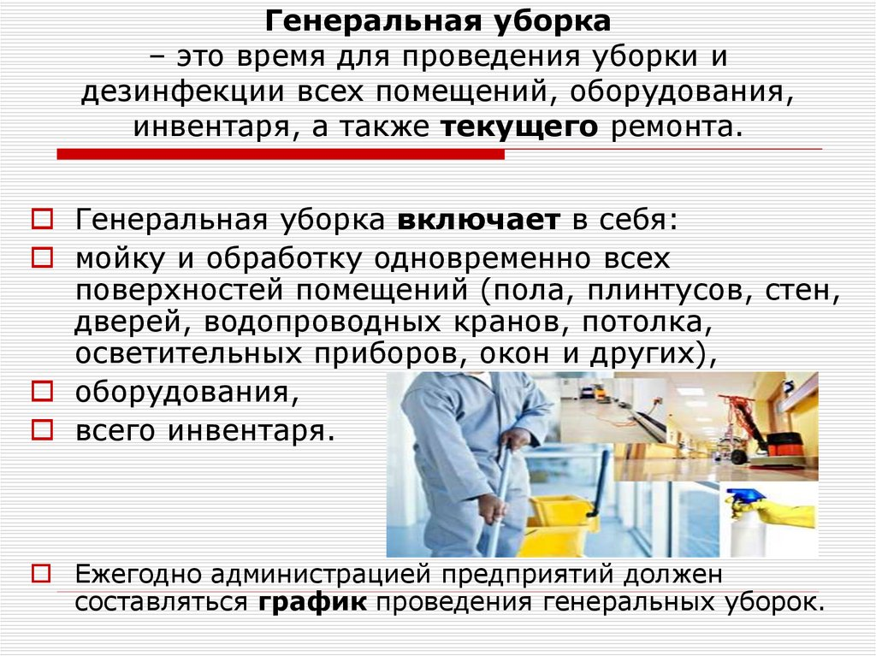

Генеральную уборку помещений предприятия общественного питания проводят не реже 1 раза в месяц с расширением объектов уборки и обязательным применением моющих и дезинфицирующих средств, разрешенными органами Роспотребнадзора
Использование их производится в установленном порядке в соответствии с прилагаемыми инструкциями. Помимо пола и стен уборке подвергаются радиаторы отопления, окна, карнизы, жалюзи и т.д. При необходимости в день генеральной уборки проводится дезинсекция и дератизация помещений.
Так как вывоз мусора с территории предприятия общественного питания осуществляют каждый день, то асфальтированные или забетонированные площадки под мусоросборниками регулярно подметаются и обрабатываются дезинфицирующими средствами.
Также сами мусоросборники необходимо регулярно очищать и дезинфицировать 10%-ным раствором хлорной извести или другими дезинфицирующими средствам, разрешенными органами Минздравсоцразвития.
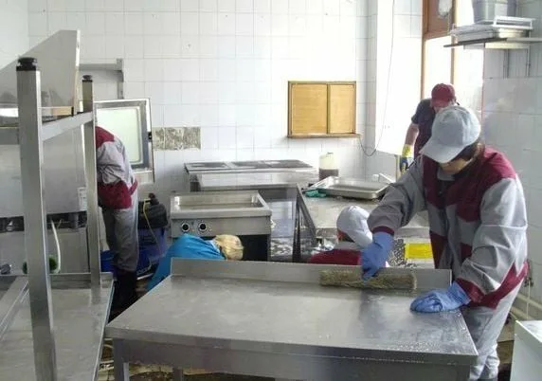

Порядок выполнения генеральной уборки:

Генеральная уборка производственных помещений (уборка заготовочных, доготовочных, кондитерских цехов) должна проводиться по утвержденному графику не реже 1 р. в месяц:
- с мытьем и дезинфекцией стен, полов, всего оборудования
- с влажным протиранием от пыли светильников, жалюзи и др.

Технология проведения генеральной уборки - проводится по типу заключительной дезинфекции:
1. надеть специальную одежду для уборки (халат, тапочки, передник, перчатки, шапочку);
2. помещение максимально освободить от мебели и сдвинуть ее к центру;
3. окна моют теплой водой с моющим средством для окон;
4. при помощи раздельного уборочного инвентаря наносят моющий раствор на стены, протирают поверхности, оборудование, предметы обстановки, пол, соблюдая последовательность - потолок, окно, стены сверху вниз, оборудование, пол от дальней стены к выходу;
5. смывают чистой водой с использованием ветоши;
6. повторно обрабатывают все поверхности дезинфицирующим рабочим раствором;
7. моют руки с мылом;
8. сменяют спецодежду на чистую;
9. смывают чистой водой;
10. расставляют мебель, оборудование по местам;
11. включают бактерицидные лампы на 2 часа;
12. проветривают 1 час помещение;
13. дезинфицируют уборочный инвентарь.

Журнал генеральных уборок
Образец заполнения журнала генеральных уборок общепита имеет строгие требования по СанПиНу (в отличие от предыдущего документа). Поэтому его стоит скачать с портала СЭС или можно приобрести готовый документ в канцелярском магазине. В данном случае все нижеперечисленные данные обязательно должны быть:
- помещение, в котором проводится уборка;
- запланированная дата проведения;
- фактическое время проведения (указывается только после уборки);
- наименование и концентрация дезинфицирующего средства;
- личные данные и подпись лица, ответственного за проведение.

Для ознакомления приводим пример, как должен выглядеть журнал генеральных уборок:

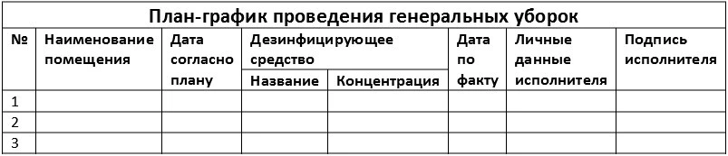

Журнал генуборки общепита – важный документ, подтверждающий соответствие условий заведения нормам санитарно-эпидемиологического контроля. Даже если все гигиенические мероприятия по факту проводятся, но без фиксации, контролирующие органы имеют право наложить штраф за отсутствие такого фактического подтверждения. Поэтому о его наличии стоит позаботиться с первого дня работы. К тому же, он упростит на практике руководителям столовых, баров, кафе и ресторанов контроль условий труда персонала и обслуживания клиентов.

Генеральная уборка

Ее организуют с целью: удаления всех загрязнений; устранения питательной среды для развития микробов и вредоносных микроорганизмов.
Достижение поставленных задач производится:
- с помощью моющих средств; дезинфицирующих веществ;
- средствами для обеззараживания воздуха.
Проведение генеральной уборки проводится по следующей схеме:
- Подготовка к уборке.
- Мытьё поверхностей, тут же их обеззараживание.
- Снятие с поверхностей остатков чистящего средства.
- Обеззараживание воздуха/проветривание.
- Приведение в порядок уборочного инвентаря.

- Отметка в журнале

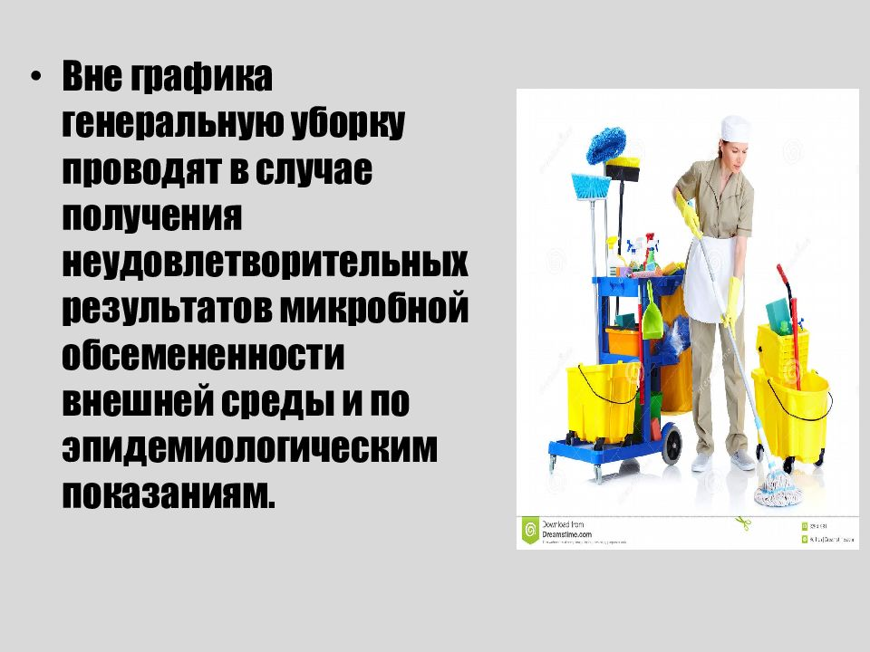

Оснащение помещений для обслуживания посетителей
Название  помещения | Назначение | Оснащение
Торговые залы | это место для приема пищи и отдыха посетителей | Основным оборудованием залов являются столы обычные (обеденные), банкетные и фуршетные, кресла, полукресла и стулья,диваны,
Вестибюли | Первое помещение, куда попадают посетители и где начинается их обслуживание. | Тамбуры, холлы, гардероб для посетителей, лестничные клетки, санитарные узлы
Умывальные  и туалетные комнаты | Для личной гигиены посетителей.размещаются со стороны вестибюля. | Они должны быть снабжены горячей и холодной водой, электро-палатенцами, зеркалами. Предусматривают курительные комнаты, в которых размещают удобную, мягкую мебель, низкие столики с пепельницами.
Коктейль-холлы | размещаются при ресторанах в гостиницах и рассчитаны на 50, 75, 100, 150 мест. | Залы оборудуются четырехместными столами, полумягкими стульями или креслами.
Аванзалы | Зал ожидания. Помещение располагается перед входом в основной зал. Служит местом отдыха или сбора группы посетителей | Здесь устанавливают кресла, диваны, банкетки, журнальные столики, цветочницы
Бары | Часть помещения торгового зала с барной стойкой. | Барная стойка, шкафы открытые и закрытые, стулья, холодильный шкаф.
Буфеты | Буфет в ресторанах и кафе | Эти буфеты имеют два отделения:

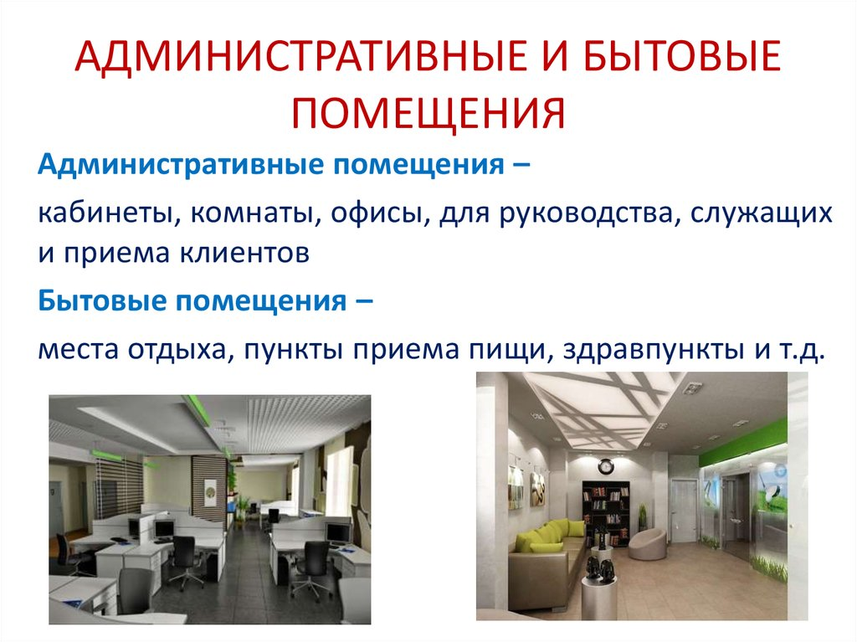

Правила по уборке помещений

Существуют определенные правила уборки служебных помещений, которые должны учитываться при обслуживании.
Для каждой зоны, которая будет обрабатываться уборщиком, должна быть разработана карта чистоты, в которой указывается маршрут работы, границы площади, частота уборки, виды работ и применяемые для них средства, время на выполнение этих работ.
Средства для обслуживания помещений должны храниться в специальном месте и доставляться уборщиком к зоне работы самостоятельно.
После всех процедур они должны быть отнесены обратно в хранилище.

Мусор отдельно собирается и складываться в специально предназначенную для этого емкость, передвигаемую по краю данного участка.

При влажной уборке моющий раствор и вода заменяются по мере загрязнения

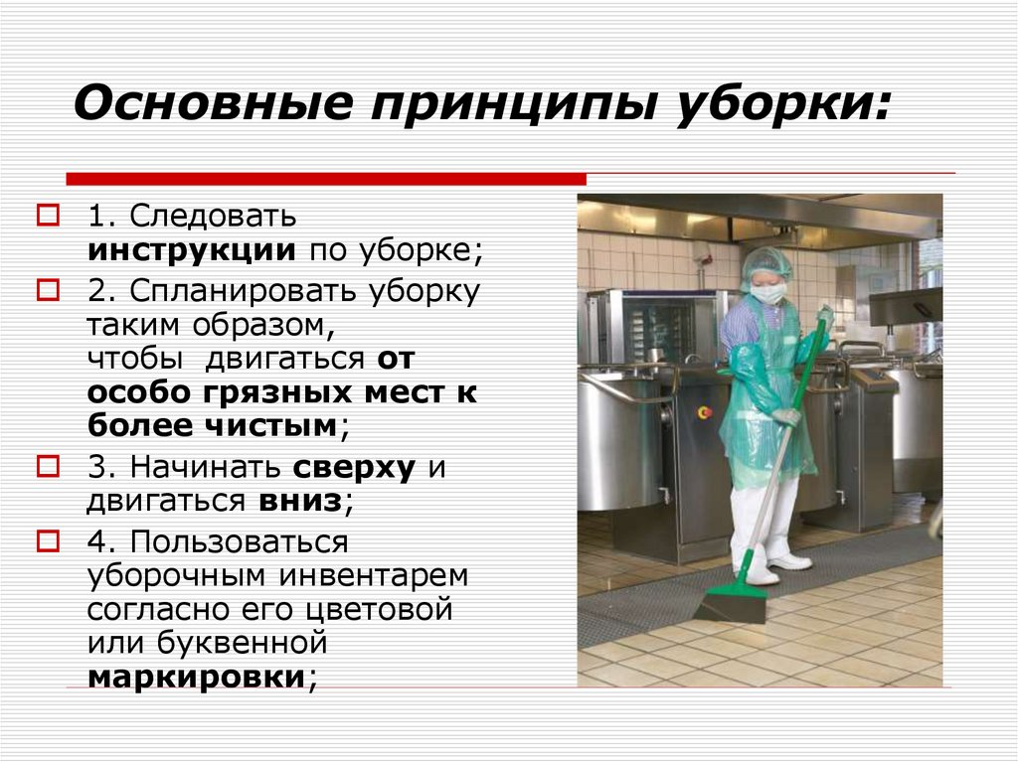

Зоны отдыха потребителей

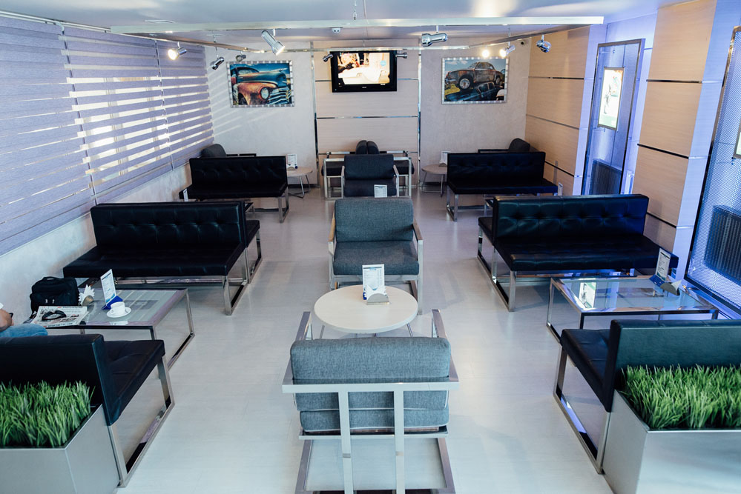

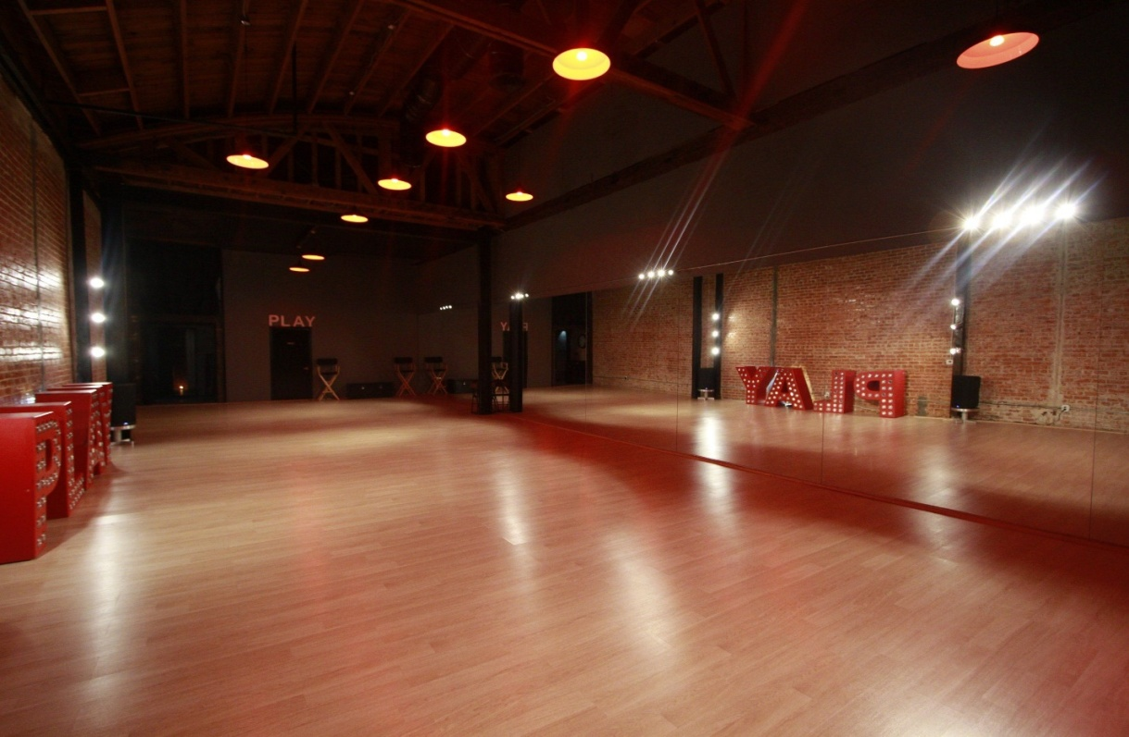

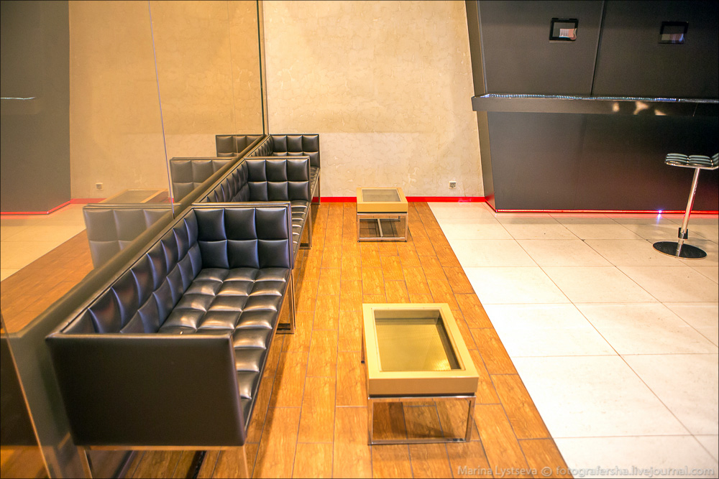

Как правильно мыть разные полы

Вне зависимости от того, какое именно напольное покрытие вы собираетесь помыть, подготовка к уборке всегда одинакова:
- Уберите с пола всё, что можно легко передвинуть и убрать — мусор, торшеры, стулья, игрушки. Все эти вещи можно перенести в соседнюю комнату.
- Подготовьте раствор для мытья пола. Выбирайте средство в зависимости от типа напольного покрытия и загрязнений. Наберите воду в удобное ведро и разбавьте выбранное средство.
- Во время мытья пола следует двигаться от углов комнаты к центру. Шваброй или тряпкой в большинстве случаев нужно проводить «восьмёркой» — так грязь не растаскивается по краям, а собирается в центре. Промывать инструмент в ведре нужно примерно каждые 2–3 квадратных метра мытья.

Составим список того, что входит в уборочный инвентарь для мытья полов:
- Швабра.
- Щетки.
- Веники.
- Совки.
- Ведра.
- Тряпки.
- Уборочная тележка.

Любая влажная уборка не обходится без швабры. Разновидностей в этой категории много, а важным критерием является ручка:
• Пластиковая – неприхотлива к влажности, но не долговечна.
• Металлическая – более прочная, но возможно появление ржавчины. Из данной категории лучше выбрать алюминиевую, так ваше приспособление не поржавеет.
Телескопическая ручка более удобная в применении, а еще, ее можно настроить под свой рост или вытянуть, чтобы достать до труднодоступного места.

Ветошь
Прошли те времена, где полы мыли ненужной футболкой или куском простыни. Сегодня рынок предлагает разные виды тряпок для уборки пола: вискоза, хлопок, полиамид, акрил микрофибра и другое. Выбор напрямую зависит от напольного покрытия.
Также учитывайте и размер полотна. Для небольших помещений – 50х60, 70х80, 80х80 мм. Для промышленных и просторных зданий – 80х100 или 80х120. Для крупных предприятий и государственных учреждений отлично подойдет рулонная тряпка. Так можно самостоятельно выбирать подходящий размер и контролировать расход.

Ведро
В перечни уборочного инвентаря обязательно должно быть ведро, выполненное из высококачественного пластика. Для обычной швабры с тряпкой подойдет любое прямоугольное. При использовании МОП рекомендуется приобретать круглое ведро со специальным отжимом.

Совки, веники и щетки
Это еще один необходимый уборочный инвентарь, который должен использоваться для сухой уборки помещений. Они нужны, чтобы подмести пол, выполненный из линолеума, ламината, паркета и кафеля, а также справиться с удалением волос, паутины и пыли.
Совки бывают с длинными и короткими ручками.
Щетка – это усовершенствованный веник, ее преимущество в долговечности и длинной ручки, позволяющей не утомлять спину.

Уборочная тележка
Вот, что действительно необходимо для уборки больших помещений с площадью до 1500 кв.м в смену. В тележку помещают различные моющие средства и вышеперечисленное оборудование. У тележек имеются колесики и рукоятка, что позволяет легко перемещаться. Они бывают с одним ведром, двумя, а также могут иметь дополнительные контейнеры для протирочных салфеток, моющих средств и мешка для мусора.
Виды отжимных устройств на этом устройстве бывают:
- Роликовыми (шумными).
- Туннельными.
- Вертикальными (горизонтальными).
Наиболее популярны последние виды, благодаря своей универсальности к различным типам тряпок. Объемы ведер на колесах могут отличаться от 15 до 30 литров.

Сигнальная маркировка уборочного инвентаря

Маркировать оборудование необходимо на любом предприятии в обязательном порядке, чтобы предотвратить заражение и передачу инфекций.
Обозначения могут отмечать: масляной краской, маркером, цветными лоскутами, в некоторых случаях выжиганием.
Помечают цветом:
- Синий – офис.
- Зеленый – пищевой цех.
- Красный – туалет.
- Желтый – другое.
Либо буквами:
- «Для полов» – служебное помещение.
- «УБ» – для туалетов.
Весь уборочный инвентарь по САНПИНУ должен иметь маркировку. Запрещается использовать предназначенное оборудование для одного места, в другом.

Виды напольных покрытий

Кратко рассмотрим основные типы напольных покрытий:
- половая доска. Половая доска из лиственницы и дуба хорошо переносит перепады влажности и температуры, а вот покрытие из ели, сосны и ясеня может загнить при повышенной влажности. Такие доски рекомендуется вытирать сухой тряпкой после мытья;
- ламинат. На ламинат крайне негативно влияет высокая влажность в помещении (выше 60%) — он начинает «вздуваться», доски выпирают и словно пузырятся по краям. Чтобы этого не произошло, следите, чтобы после мытья пола нигде не оставалось лужиц;
- паркет и паркетная доска. Это дорогостоящее напольное покрытие, но стоимость его оправдана. Лакированный паркет со временем становится невосприимчив к перепадам температуры и влажности, однако первые пять-семь лет после укладки необходимо поддерживать в помещении температуру 19–25°С и влажность 40–60%. Отклонение от этих параметров в первые годы может деформировать доски;
- линолеум. Чтобы линолеум не деформировался при повышении влажности или слишком высоких температурах, при укладке оставляют между стеной и полотном напольного покрытия щель около 1 см. Если же это требование не соблюдено, то во время уборки могут появиться пузыри и вздутия, поэтому линолеум рекомендуется насухо вытирать после мытья;
- керамика и керамогранит. Керамическая плитка долговечна, красива и экологична. Она нечувствительна к высокой влажности, поэтому её нередко устанавливают в ванной, в туалете и на кухне. Мыть её можно регулярно, не опасаясь деформации;
- жидкий (наливной) пол. Жидкий пол долговечен, безопасен, не портится от различных химических соединений. Как и керамика, он абсолютно нечувствителен к перепадам влажности, однако его можно поцарапать абразивными веществами или жёсткой щёткой.

Общие требования к средствам для мытья полов

Хорошее средство для мытья пола должно быть:
- эффективным — не оставлять разводов, быстро отмывать пятна;
- безопасным, чтобы уберечь детей и животных от отравления;
- дезинфицирующим, чтобы уничтожить вредные микроорганизмы.

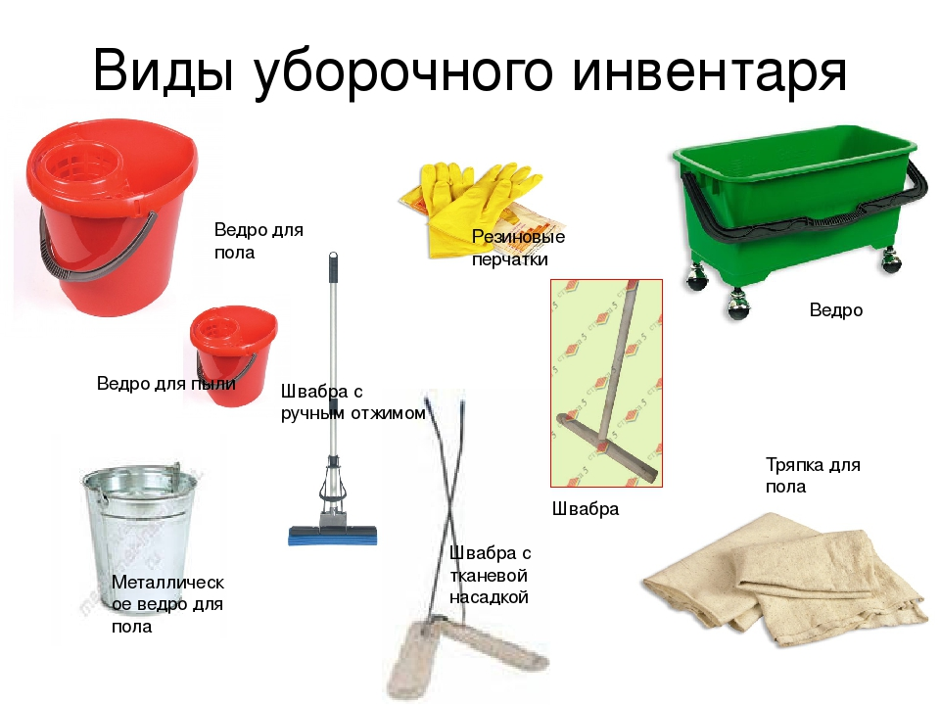

Библиографический список
Основные источники:
- Лутошкина Г.Г. Техническое оснащение и организация рабочего места: учебник. - 2-е изд.- М.: Академия, 2017
- Гайворонский К.Я. Технологическое оборудование предприятий общественного питания и торговли: Учебник / К.Я. Гайворонский, Н.Г. Щеглов - 2-e изд., перераб. и доп. - М.: ИД ФОРУМ: НИЦ ИНФРА-М, 2015 - 480с

Дополнительная литература
Кащенко В.Ф. Оборудование предприятий общественного питания [Электронный ресурс]:: Учебное пособие/ В.Ф. Кащенко, Р.В. Кащенко. - М.: Альфа-М, НИЦ ИНФРА-М, 2016. - 412 с

Интернет-ресурсы:

1. Федеральный центр информационно-образовательных ресурсов [Электронный ресурс] – Режим доступа: http://fcior.edu.ru/
2. https://normativ.kontur.ru
3. https://proffadmin.ru
4. https://25fbuz.ru

